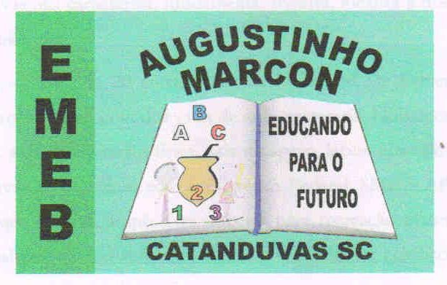 | Escola Municipal de Educação Básica Augustinho Marcon. Catanduvas, abril de 2021.  Diretora: Tatiana Bittencourt Menegat.  Assessora Técnica Pedagógica: Maristela Apª. Borella Baraúna. Assessora Técnica Administrativa: Margarete Petter Dutra.  Professora: Jaqueline Demartini. Aluno:........................................................  Disciplina: Inglês

ATIVIDADE 10 DE INGLÊS - 5º ANO – 26/04 A 30/04
Catanduvas, April 26th 2021
Today is Monday
Luke’s busy day – Dia agitado de Luke
Hello students! How are you?
Esta semana iremos realizar a atividade na Apostila Aprende Brasil.
- Na página 02, observem a imagem de abertura do capítulo 1 - Luke’s busy day.
- Na página 03, leia e ouça o diálogo.
Agora, observe e copie no seu caderno como escrevemos e falamos as horas em inglês.
No fim das horas exatas escrevemos a palavra o’clock e nas horas com minutos escrevemos o número da hora seguido do número dos minutos.
Exemplo:
It’s one o’clock. É uma hora.
It’s two thirty. São duas e trinta.
Veja abaixo:
- Na página 22, no material de apoio da apostila, monte o relógio e pratique as horas.

